令和6年10月吉日

静岡県老人保健施設協会

静岡県老人福祉施設協議会

静岡県慢性期医療協会

会員施設各位

**講演会のご案内**

拝啓　時下ますますご清栄のこととお慶び申し上げます。

日頃は格別のご高配を賜り厚く御礼申し上げます。

さて、このたび静岡県老人保健施設協会が主催、静岡県老人福祉施設協議会、静岡県慢性期医療協会が共催する3団体合同の講演会を下記の通り開催することといたしました。

昨年、感染症に関する講演会を行っていただいた、沖縄県立中部病院 高山義浩先生を再度お迎えいたします。

ご多用のところ恐れ入りますが、今後も多様化・複雑化する医療・介護サービス事業に対応するための機会になればと考えておりますので、万障お繰り合わせのうえ、ご参加くださいますようご案内申し上げます。

敬具

記

テーマ：地域包括ケアにおける多職種連携とACPの取り組み

日時：2024年11月30日（土）　13:30～14:30

開催形式：ハイブリッド開催（現地・Web）

会場：グランシップ静岡（1001-1会議室）

講師：沖縄県立中部病院 高山義浩 先生

内容：地域包括ケアシステムにおいて、多職種連携とACP（アドバンス・ケア・プランニ

ング）がどのように連携し、質の高い医療・ケアを提供していくのか、具体的な事例

を交えながらご講演いただきます。

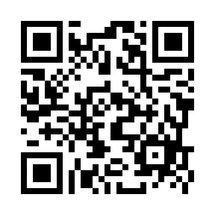参加費：無料

申込方法：Googleフォーム：<https://forms.gle/vNQuLtqTEJiWj72t5>

申込締切：2024年11月8日（金）

お問合せ

静岡県老人保健施設協会（西山ウエルケア内）

事務局　江塚　健太

電話番号：053-485-5500